|  | **HƯỚNG DẪN ÔN TẬP KIỂM TRA HỌC KỲ I**  **MÔN: TIẾNG ANH 6 - NĂM HỌC: 2022 – 2023** |
| --- | --- |

**A. VOCABULARY:**

Unit 1: Home

Unit 2: School

Unit 3: Friends

Unit 4: Festivals and Free time

**B. LANGUAGE FOCUS:**

**I. So sánh thì hiện tại đơn và thì hiện tại tiếp diễn**

|  | **HIỆN TẠI ĐƠN** | **HIỆN TẠI TIẾP DIỄN** |
| --- | --- | --- |
| **+** | **S + V/V(s/es)** He plays tennis. | **S + am/is/are + Ving** The children are playing football now. |
| **–** | **S + do not/ does not + V_inf** She doesn’t play tennis. | **S + am/is/are + not + Ving** The children are not playing football now. |
| **?** | **Do/Does + S + V_inf?** Do you play tennis? | **Am/Is/Are + S + Ving?** Are the children playing football now? |
| **Dấu hiệu nhận biết** | * every … * always * often * normally * usually * sometimes * seldom * never * first * then | * at this moment * at the moment * at this time * at the present * today * now * right now * for the time being (now) * Listen! * Look! |

**II. Thì hiện tại tiếp diễn diễn tả tương lai (the present tenses for future)**

Có thể thấy cả hai thì hiện tại đơn và thì hiện tại tiếp diễn đều có thể dùng để diễn tả những hành động, sự việc, trong tương lai. Hãy cùng so sánh sự khác biệt qua bảng dưới đây:

| **Thì hiện tại đơn** | **Thì hiện tại tiếp diễn** |
| --- | --- |
| Nói về lịch làm việc, thời gian biểu…..  (chẳng hạn như giao thông công cộng, phim….) | Nói về những hành động đã chuẩn bị kế hoạch sẵn, thường có thời gian cụ thể hoặc một kế hoạch lớn, quan trọng đã quyết định làm, thường có thời gian xác định. |
| Ví dụ:  - What time does the train leave tomorrow?  *Ngày mai đoàn tàu sẽ khởi hành lúc mấy giờ?*  - The film starts at 8.15 this evening.  *Cuốn phim sẽ bắt đầu lúc 8h15 tối nay.* | Ví dụ:  - What time are you leaving tomorrow?  *Ngày mai bạn sẽ đi lúc mấy giờ?*  - I’m going to the cinema this evening.  *Tối nay tôi sẽ đi xem phim.* |

**III/ Sở hữu cách với ‘s (Possessive noun with 's and s')**

- Sở hữu cách với con vật/ người (đối tượng có sự sống) ta dùng sở hữu cách dưới dạng ('s).

+ Với danh từ số ít/ danh từ không đếm được: Sở hữu cách được thể hiện bằng cách thêm 's vào phía sau danh từ

Ex: Lan's house is big. (Ngôi nhà của Lan).

Tu's pen is blue. (Cái bút của Tú)

+ Danh từ số nhiều tận cùng là S/ES: sở hữu cách thể hiện bằng cách thêm dấu nháy đơn (') và bỏ s.

Ex: The students' exam (bài kiểm tra của những bạn học sinh)

The teachers' name (tên của những cô giáo)

The animals' house (nhà của những con vật)

the pigs' colour (màu sắc của những chú heo)

**IV/ Using “and”/ “or” for listing**

**1. We use “and” to join two or more nouns in a positive sentence**

I like English **and** music. I like English, math **and** music.

**2. We use “or” to join two or more nouns in a negative sentence**

I don’t like English **or** music. I don’t like English, math **or** music.

**V. Possessive pronouns**

My favorite subject is English. What’s **yours**? - **Mine**’s math.

| **Mine** | cái của tôi, ta |
| --- | --- |
| **Ours** | cái của chúng tôi, chúng ta |
| **Yours** | cái của bạn, các bạn |
| **Theirs** | cái của họ, chúng nó, ... |
| **His** | cái của anh ấy, ông ấy, ... |
| **Hers** | cái của chị ấy, bà ấy, ... |
| **Its** | Cái của nó |

**VI. Using “like” to talk about school activities**

**1. We use “like + verb-ing”**

Ex: I like doing outdoor activities. I like speaking English.

**2. Adding “ing” rules**

| **Các quy tắc** | **Ví dụ** | |
| --- | --- | --- |
| Phần lớn các động từ ta chỉ cần thêm “ing” |  |  |
| Động từ kết thúc bởi “e”, ta bỏ “e” thêm “ing” | Have- having | Make- making |
| Write - writing | Come- coming |
| Động từ kết thúc bởi “ee”, ta thêm “ing” mà không bỏ “e” | See- seeing | Agree - agreeing |
| Động từ kết thúc bởi “ie”, ta đổi “ie” thành “y” rồi thêm đuổi “ing” | Lie – lying | Die- dying |
| Động từ kết thúc bởi 1 nguyên âm (u,e,o,a,i) + 1 phụ âm, ta gấp đôi phụ âm cuối rồi thêm –ing. | Run- running | Stop - stopping |
| Get - getting | Travel - travelling |

**VII/ Adverbs of frequency**

**1. Definition – Định nghĩa**

Trạng từ chỉ tần suất là trạng từ dùng để biểu đạt hay mô tả về mức độ thường xuyên xảy ra của một sự kiện, hiện tượng nào đó.

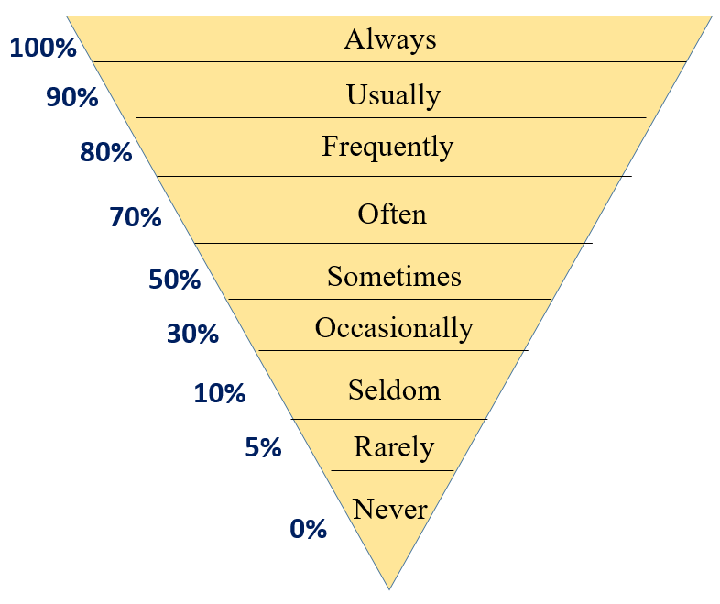

**2. Position of adverb of frequency in the sentence - Vị trí của trạng từ chỉ tần suất trong câu**

Cách dùng trạng từ này tương tự như các trạng từ khác trong ngữ pháp tiếng Anh, đứng sau động từ to be và trước động từ thường, và thường có các ý nghĩa như dưới đây:

**● Trạng từ đứng sau động từ To be**

She is ***always*** patient when teaching her students.  
*(Cô ấy luôn kiên nhẫn khi giảng bài cho học sinh của mình.)*

**● Trạng từ đứng trước động từ thường**

She ***usually*** comes back home at 7 p.m.  
*(Cô ấy thường xuyên về nhà vào 7 giờ tối.)*

**C. PRACTICE:**

**Exercise 1: Choose the words whose underlined part is pronounced differently from that of the others in each group.**

**1. A.** spe**c**ial **B. c**elebrate  **C.** ex**c**ited **D. c**enter

**2.** **A.** posi**t**ive **B.** nega**t**ive **C.** **t**ug **D.** fu**t**ure

**3.** **A.** p**u**ppet **B.** f**u**nny **C.** sched**u**le **D.** s**u**nny

**4.** **A.** t**ow**n **B.** fl**ow**ers **C.** sh**ow** **D.** c**ow**

**5.** **A.** celebrate**s** **B.** food**s** **C.** firework**s D.** point**s**

**Exercise 2: Give the correct form of verb at the simple present tense and the present continuous tense.**

1. Sit down! A strange dog .............................. (run) to you.
2. My mom often .............................. (buy) meat from the butcher’s.
3. My brothers .............................. (not/ drink) coffee at the moment.
4. Look! Those people .............................. (climb) the mountain so fast.
5. That girl .............................. (cry) loudly in the party now.
6. These students always .............................. (wear) warm clothes in summer.
7. What .............................. (you/ do) in the kitchen?
8. I never .............................. (eat) potatoes.
9. The 203 bus .............................. (set off) every fifteen minutes.
10. Tonight, we .............................. (not/go) to our teacher’s wedding party.
11. Shh! The baby ........................................ (sleep) in the room.
12. We........................................(have) breakfast at 7 o'clock every morning.
13. Cats........................................(hate) mice.
14. I always ........................................(go) camping twice a month.
15. My children........................................(love) spring best.

**Exercise 3: Rearrange the words to complete the sentences.**

1. he/ look/ What/ does/ like? - tall/ and hair./ has/ black/ He’s

* ……………………………………………………………………………………………

1. he/ glasses?/ white/ Is/ wearing - is./ Yes,/ he

* ……………………………………………………………………………………………

1. wearing?/ she/ is/ What - wearing/ a/ dress./ blue/ She/ is

* ……………………………………………………………………………………………

1. your/ Is/ friend/ a girl/ boy? a/ or - friend/ My/ girl./ is/ a

* ……………………………………………………………………………………………

1. short/ dark/ has/ hair./ Siena Gomez.

* ……………………………………………………………………………………………

1. Tom/ thin/ are/ and Peter/ and tall.

* ……………………………………………………………………………………………

1. They/ have/ don’t/ hair./ dark/ short.

* ……………………………………………………………………………………………

1. short/ sisters/ are/ very/ My.

* ……………………………………………………………………………………………

1. Cristiano/ Ronaldo/ short/ has. hair./ dark

* ……………………………………………………………………………………………

1. She/ long/ curly/ has/ hair.

…..………………………………………………………………………………………

**Exercise 4: Make sentences, using the words and phrases given.**

1. This/the first week/my new school

* This…………………………………………………………………………………

1. I/ usually/ my homework/ the school library

* I usually………………………………………………………………………………

1. I/ lots of friends/ and they/ all nice/ me

* I have…………………………………………………………………………………

1. We/ many subjects/ and my favorite subject/ science

* We have………………………………………………………………………………

1. In the afternoon/I/ sports/ the playground

In the…………………………………………………………………………………

**Exercise 5: Rewrite the following using the continuous tense with the word bellow.**

1. My/ father/ water/ some plants/ the/ garden.

* …………………………………………………………………………………………

2. My/ mother/ clean/ floor/.

* …………………………………………………………………………………………

3. Mary/ have/ lunch/ her/ friends/ a/ restaurant.

* …………………………………………………………………………………………

4. They/ ask/ a/ man/ about/ the/ way/ the/ railway/ station.

* …………………………………………………………………………………………

5. My/ student/ draw/ a/ beautiful/ picture

* ……..…………………………………………………………………………………

6. The girls/ play/ tennis/ tomorrow?

* …………………………………………………………………………………………

7. You/ meet/ your friends/ at the airport/ later?

* …………………………………………………………………………………………

8. John and Paula / have lunch/ at two o’clock?

* …………………………………………………………………………………………

9. Lucas/ start/ the project/ today?

* …………………………………………………………………………………………

10. Camila/ buy/ an iPod/ soon?

* ……..…………………………………………………………………………………

**Exercise 6: Read the passage and do the practice**

This family is very big. Abraham is Homer's father, and Mona is Homer's mother. Herb is Homer's brother and Bart's uncle. Marge is Homer's wife. Homer is her husband. Her father is Clancy and her mother is Jackie. Marge has 2 sisters, Patty and Selma. Selma has a daughter called Ling. She is Bart, Lisa and Maggie's cousin. Selma is their aunt. Homer and Marge have 3 children. Their son is Bart and their two daughters are Lisa and Maggie.

***1. Choose whether the statement is true or false***



| **Statement** | **True** | **False** |
| --- | --- | --- |
| 1. The Simpsons family is small. |  |  |
| 1. Marge has one brother and one sister. |  |  |
| 1. Ling is the daughter of Selma. |  |  |
| 1. Homer and Marge have 3 children. |  |  |
| 1. Homer and Marge have 2 sons and 1 daughter. |  |  |

***2. Complete the sentences using the words from the text.***

| 1. Maggie is Homer and Marge's_______ . | 1. Ling is Bart and Lisa's _____________. |
| --- | --- |
| 1. Bart is Lisa's ___________________. | 1. Maggie is Lisa's __________________. |
| 1. Marge is Homer's ________________. | 1. Herb is Lisa's ____________________. |
| 1. Abraham is Bart's ________________. | 1. Homer is Marge's _________________. |
| 1. Patty is Maggies's _______________. | 1. Ling is Maggie's __________________. |
| 1. Jackie is Lisa's ________________. | 1. Selma is Bart's ____________________. |